VG&M centres d’intérêt du rez-de-chaussée et du premier étage

Centres d’intérêt du rez-de-chausée
Quelques modifications ont été apportées au hall d’entrée depuis l’inauguration du bâtiment en 1892.
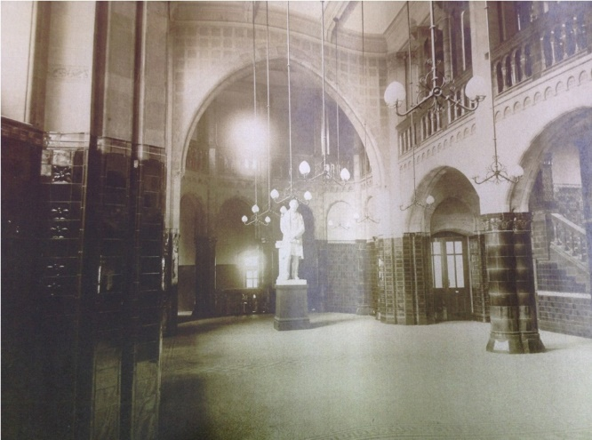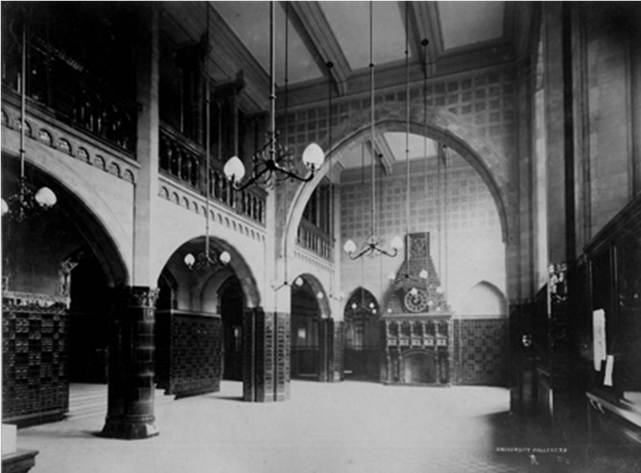
Photos de 1892
Entrée
- Aujourd’hui, on entre dans le bâtiment en venant de Ashton street mais l’entrée d’origine était sur Brownlow Hill. On peut voir la porte d’origine derrière la cage d’ascenseur.
- Si on regarde la base des colonnes à côté de l’accueil, on peut constater que le planché a été surélevé.
- Cet endroit contenait la salle de lecture et la salle commune des étudiants de sexe masculins et le plancher était beaucoup plus bas qu’il ne l’est aujourd’hui. On peut remarquer en allant à l’étage que les espaces réservés aux hommes et aux femmes étaient de même taille puisque les espaces pour les femmes étaient directement au-dessus au premier étage. La salle commune des hommes était située où se trouve aujourd’hui le comptoir du café.
- Le bureau du portier était à l’origine situé où se trouve aujourd’hui le coin cuisine du café et il n’y avait aucune salle d’attente au centre du hall.
- Ce rez-de chaussée était construit pour impressionner – la grande cheminée, les carrelages émaillés et les vitraux étaient là pour faire bonne impression lorsqu’on entrait par les grandes portes en bois.
- Aujourd’hui des salles de réunion privées sont aussi situées au rez-de-chaussée et sont utilisées par le personnel du VG&M. En 1892 ces salles étaient utilisées comme salles de cours et comme bureaux. Les espaces à droite du couloir étaient utilisés pour les mathématiques, l’allemand et le latin. Les bureaux du directeur étaient situés à gauche du couloir.
La statue de Christopher Bushell
- Christopher Bushell (1810-1887) était de profession négociant en vin. Il était également pédagogue et son travail principal était de promouvoir l’éducation et d’encourager les enfants à être ambitieux et à continuer avec les études supérieures.
- Il était très impliqué dans les débuts de l’Université de Liverpool et a aidé à trouver un lieu approprié et un proviseur. En 1881, il a intégré le conseil d’établissement et est devenu le premier vice-président de l’université. Une liste des donateurs de 1885 montre que Bushell a donné 1000£ pour un fonds de bourses d’études et en 1891 il a donné 775£ à l’université et 120£ supplémentaires pour une autre bourse d’études.
- Au début des années 1880, un fonds de soutien fut créé en reconnaissance de la contribution de Bushell dans l’éducation, l’église et la réforme sociale. Une partie du fonds a été utilisée pour la réalisation de cette statue.
- La niche dans laquelle se trouve la statue fut construite pour la recevoir et faisait partie du plan de Waterhouse.
- La statue est en marbre de Carrare et a été sculptée par Albert Bruce-Joy en 1887.
- La statue fut temporairement exposée à la William Brown Free Library jusqu’à l’achèvement du Victoria Building en 1892, où la niche dans le hall d’entrée fut spécialement construite pour recevoir la statue, en accordant une attention particulière aux conditions d’éclairage.
- La statue fut placée à l’extérieur dans les années 60 à l’arrière de la Staff House sur la place Abercromby mais elle se dégrada à cet emplacement. Le nez fut reconstruit plus tard avec une résine polyester mélangée avec un agrégat d’albâtre moulu dont la couleur a été assortie au marbre d’origine.
- La statue fut replacée à l’intérieur du bâtiment en 1986 et lorsque le bâtiment ouvrit sous le nom de VG&M en 2008, la statue fut placée à sa place presque d’origine dans le hall d’entrée (voir photos).
Le vitrail
- Le vitrail montre les armoiries de la famille Stanley avec la devise française « Sans changer ».
- Edward Stanley le 15e Comte de Derby était un bienfaiteur de l’université de Liverpool. Il a donné 10.000£ pour une chaire professorale en Histoire Naturelle et en Biologie en 1881 et 2.000£ pour des bourses d’études et des expositions.
- Au moment où le bâtiment Victoria fut terminé, le Comte était malade et ne pouvait pas assister à la cérémonie d’inauguration. Il est mort peut de temps après, le 21 avril 1893.
- Ce vitrail fut commandé par son frère Frédérick Stanley, le 16e Comte de Derby.
- Le directeur Rendall croyait que « en temps utile, les fenêtres en ogives seraient ornées des blasons héraldiques de bienfaiteurs et de personnalités imminentes de l’Université ». Cependant, comme on peut le constater, seule la fenêtre du Comte de Derby a été installée.
- Sur une photo du monument aux morts on peut observer que toutes les fenêtres contenaient un style élaboré de vitraux qui ne sont plus là.
- En 1940, le Harrison Hughes building fut touché par une bombe parachutée pulvérisant les portes et les fenêtres des bâtiments alentour y compris ceux du Victoria Building.
- Les fenêtres ont été remplacées mais sans les vitraux que l’on peut voir sur la photo. Les fenêtres de l’autre côté du bâtiment ne furent pas affectées par l’explosion et l’on peut voir quelques-unes de ces fenêtres au premier étage.

Les monuments commémoratifs
- A l’arrière du café, à coté de la cheminée, on peut voir deux monuments commémoratifs.
- Le monument commémoratif en marbre est en souvenir des employés et des étudiants morts pendant la Première Guerre mondiale et le monument commémoratif en bois fut érigé plus tard en souvenir de ceux morts pendant la Seconde Guerre mondiale et les conflits suivants.
- On pourrait s’attendre à voir les dates 1914-1918 sur le monument de la Première Guerre mondiale, à la suite de l’Armistice du 11 novembre 1918, mais le défilé officiel britannique de la « Journée de la Paix » n’eut lieu que le 19 juillet 1919 suite à la signature des accords de paix avec l’Allemagne le 28 juin 1919 (Le Traité de Versailles).
- Le monument devait être temporairement exposé dans le Victoria Building pendant la construction d’une salle commémorative mais malheureusement, en raison d’un manque de fonds, la salle ne fut jamais construite.
- Le monument fut dévoilé le vendredi 13 mai 1927, recouvert d’un Union Jack (le drapeau britannique) et encadré par deux soldats têtes baissées et mains posées sur un fusil inversé. Un clairon fit retentir le « Last Post » et le « Réveille » et Lord Derby déposa la première couronne.
- Le nombre total des universitaires qui ont servi pendant la Première Guerre mondiale s’élève à 1673 dont 204 morts comprenant 4 professeurs, 194 étudiants et 6 employés de l’Université.
- Chaque année, un service religieux est célébré à la Victoria Gallery and Museum le jour du Souvenir.

L’ascenseur et les portes d’origine
Notre cage d’ascenseur a été installée pendant les restaurations de 2008 et la tour de l’horloge était le seul emplacement possible pour accéder à tous les étages. Cela veut dire qu’il n’était pas possible d’utiliser les portes d’entrée d’origine mais les entrepreneurs firent preuve de compréhension envers le bâtiment classé Grade II en utilisant l’ascenseur en verre, on peut toujours voir les portes d’origine et autres caractéristiques lorsque l’on monte en ascenseur.

Premier étage – La galerie d’art
- Lorsque le bâtiment fut ouvert en 1892, le premier étage était tout d’abord utilisé pour les salles de cours et les bureaux des professeurs. Les matières enseignées à cet étage comprenaient l’histoire, le grecque, le français, la littérature moderne et l’italien.

Le balcon
- Le « balconing » était une activité à laquelle s’adonnaient certains étudiants, par laquelle un homme du Victoria Hall conversait avec une femme accoudée à la balustrade du balcon le long du couloir du premier étage. Cette activité était considérée scandaleuse par certains étudiants. Edna Rideout, étudiante en histoire moderne entre 1912 et 1915 déclara que « un homme est venu du Victoria Hall et a conversé avec une femme accoudée à la balustrade du balcon au pied des escaliers du Tate. Scandaleux et pas le fait de gens recommandables ». Il faut remarquer que les carrelages sous le balcon sont usés, là où les gens se tenaient et conversaient.
- Dans le recueil de chansons des étudiants de 1913, une chanson italienne fut traduite en anglais avec des paroles qui reprenaient les mots suivants : « Si je vous croise sur le balcon, pourriez-vous me jeter un regard, s'il vous plaît, jetez-moi un regard bienveillant ? », chanson écrite à propos de notre balcon. La vidéo de la chanson est disponible dans notre vidéo de la St Valentin en scannant le code QR à la fin de ce document.
- William et Margaret Killen se sont rencontrés à l’Université un peu plus tard dans les années 1920 et ont tous les deux déclaré qu’ils se souviennent avec tendresse du balcon dans le Victorioa Building où ils ont eu d’intéressantes conversations. Ils se sont mariés plus tard en 1935 et sont devenus professeurs. Il est donc possible que le balcon du Victoria Building ait réuni quelques couples en son temps.
- Pendant ses études en 1912, Edna Rideout avait également un compte rendu des endroits où les étudiantes laissaient leurs effets personnels. Elle y déclarait : « Notre vestiaire était une balustrade de balcon, qui était toujours drapée de nos manteaux, imperméables et chapeaux, et toutes les étudiantes portaient un chapeau. Ces chapeaux avaient tendance à tomber dans le Victoria Hall qui n’était pas un lieu de passage à l’époque mais le territoire des étudiants masculins. Lorsqu’un chapeau tombait, en l’absence temporaire du Victoria Hall de Parrington le chef portier, un homme le ramassait et escaladait la statue grandeur nature de Christopher Bushell située dans le hall sur un socle. Il le plaçait sur la tête de la statue où il demeurait jusqu’à ce que la propriétaire arrive à convaincre Parrington d’aller le chercher avec son escabeau.
Première galerie
- Cet espace était à l’origine la salle de lecture des femmes et est située directement au-dessus de celle des hommes au rez-de-chaussée. Lorsque le bâtiment fut inauguré en 1892, le premier trimestre accueilli 56 étudiantes contre 167 étudiants mais les deux salles étaient de même taille.
- Les dames qui fréquentaient cet espace au début des années 1890 rapportaient que durant l’hiver, la salle de lecture était froide et maussade mais que durant les mois d’été, elle devenait claire et animée et devenait le lieu préféré des étudiantes.
- Lorsque le bâtiment ouvrit, l'ameublement des espaces étudiants était pris en charge par les étudiants eux-même. Ils payaient une redevance d’une demi-Couronne par séance afin de pouvoir utiliser la salle de lecture et il était espéré que la redevance éviterait « chahut et destruction ».
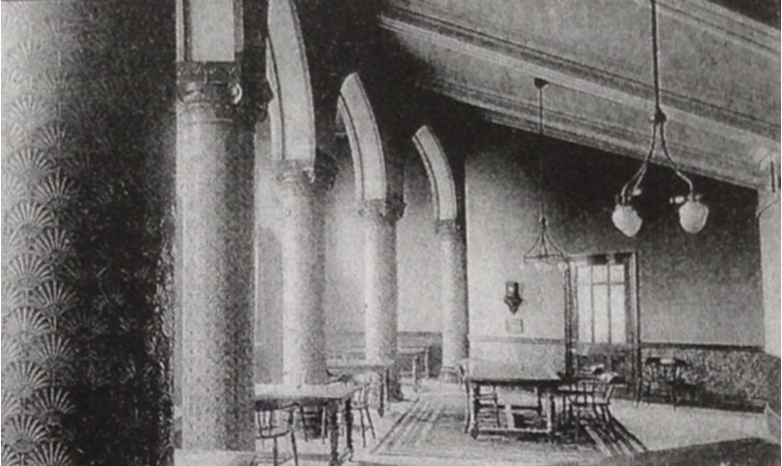

Deuxième galerie
- Cet espace était précédemment la salle commune des étudiantes, la cheminée en noyer fut conçue par l’étudiante Eléanor Gordon (1884-88).
- Le manteau de cheminée est en noyer.
- Il fut sculpté par Mme Florence MacCunn, la femme du professeur de philosophie et Mme Helen Caroe, sœur de l’architecte William Caroe. Le directeur Rendall était apparenté à la femme de William Caroe et avait admiré une sculpture d’un paon que Mme MacCunn avait scuptée dans la cheminée de sa maison. Plus tard, Eléanor Gordon épousa le frère ainé de William Caroe.
- Le design de la cheminée est typique du mouvement Art Nouveau, présentant des formes naturelles et les courbes fluides de vignes et de feuilles symbolisant l’arbre de vie et l’arbre de la connaissance.
- Nous pensons que cette cheminée fut inspirée par la chaise de l’évêque de Ravenna. La chaise de l’évêque Maximian a de nombreuses similitudes avec notre cheminée et plus particulièrement les animaux et le design des arbres. Nous ne savons pas si c’était l’idée de Eléonore et si elle l’avait vue elle-même et s’était inspirée du design pour la cheminée dans le Victoria Building.
- L’inscription en latin est basée sur l’Epitre de saint Paul aux Philippiens (chapitre 4 verse 8) et lit : « Tout ce qui est vrai, pur et beau ».
- La photo montre une bouilloire devant la cheminée. Elle était utilisée pour faire le thé et pour sécher les manteaux.
- La salle des femmes était à l’origine équipée de cinquante-six casiers, porte-parapluies, quelques fauteuils et quelques fauteuils bas en osier.
- Pendant le premier trimestre de 1893, la salle des femmes était meublée de trois fauteuils confortables, d’un tapis, de deux palmiers, d’un service à thé, de tapisseries japonaises, d’un présentoir à fleurs avec des fleurs fraîchement coupées et d’un portrait du romancier et poète George Meredith de G.F. Watts. Tout était financé grâce aux fonds collectés par les étudiantes elles-mêmes.
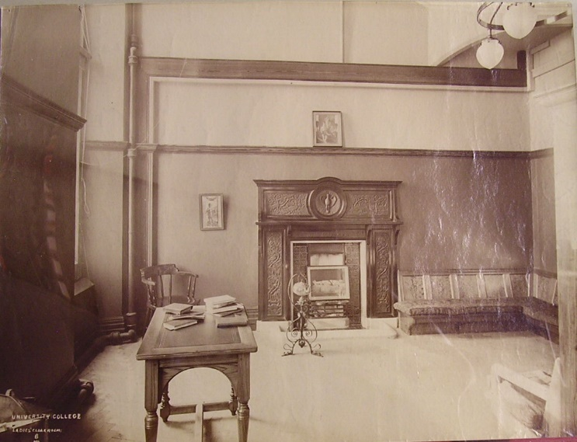

Galeries 3 à 8
Ces galeries de l’autre côté du bâtiment, après la cage d’ascenseur, étaient à l’origine les bureaux des professeurs et les salles de cours pour le grec, l’histoire, la littérature, l’italien et la philosophie.
Visionnez notre vidéo sur l’histoire sur YouTube


Téléchargez notre application de la visite des sculptures du campus

Nos visites guidées du bâtiment sont le mardi à 14h, réservez votre billet sur Eventbrite !

